SE8320-30W 样机测试记录

一、设计参数
1、输入电压范围：AC170V－264V 50/60Hz
2、输出电参数: DC45 0.7A
- 实物图

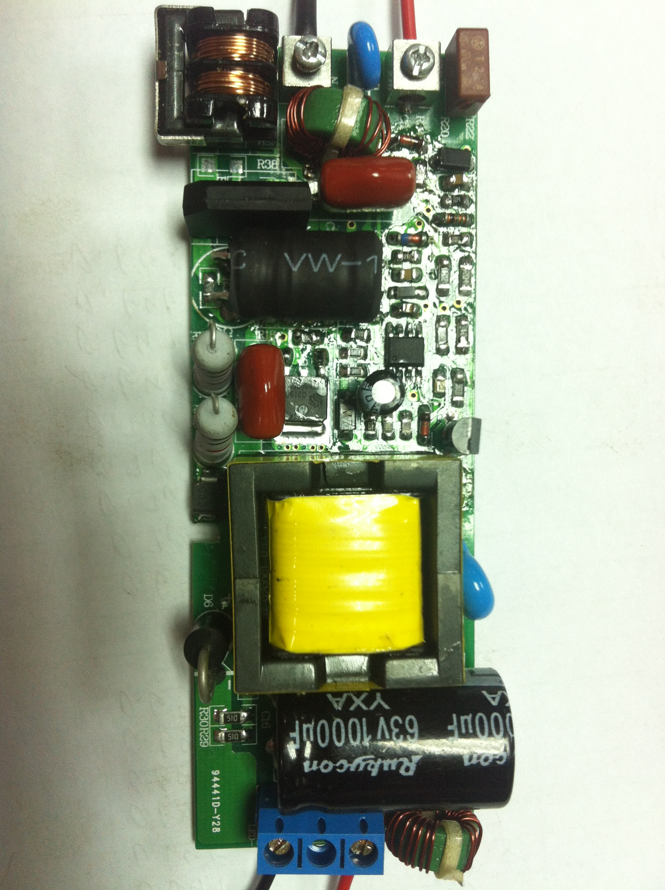
原理图
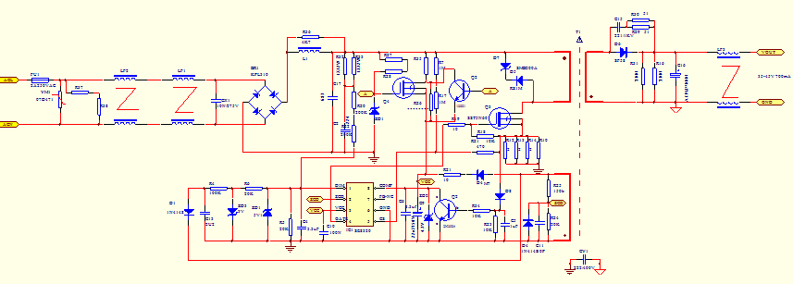

三、性能测试
电源型号 | SE8320-30w |  |  | 日期 |  |  | 2015/6/25 |  | 文档编号
测试人员 | 陈德龙 |  |  |  |  |  |  |  | 负载 |  | 11-14串（LED700MA灯珠）
所用仪器 | 1、500W调压器  2、TEK TDS2012C示波器  3、远方电参数仪  4、直流电压表，直流电流表
输出电压 |  | 输入电压 | 输出电流 |  | 输出功率 | 输入功率 |  | 效率 |  | PF值
45.96 |  | 170 | 0.695 |  | 31.94 | 35.7 |  | 0.89 |  | 0.984
45.9 |  | 180 | 0.702 |  | 32.22 | 36.1 |  | 0.89 |  | 0.982
45.75 |  | 190 | 0.699 |  | 31.98 | 36 |  | 0.89 |  | 0.982
45.72 |  | 200 | 0.697 |  | 31.87 | 35.8 |  | 0.89 |  | 0.978
45.7 |  | 210 | 0.695 |  | 31.76 | 35.7 |  | 0.89 |  | 0.976
45.68 |  | 220 | 0.694 |  | 31.70 | 35.6 |  | 0.89 |  | 0.974
45.67 |  | 230 | 0.693 |  | 31.65 | 35.6 |  | 0.89 |  | 0.974
45.65 |  | 240 | 0.69 |  | 31.50 | 35.5 |  | 0.89 |  | 0.969
45.64 |  | 260 | 0.69 |  | 31.49 | 35.5 |  | 0.89 |  | 0.962
线性调整率 |  | ±0.85%
输出电压 |  | 输入电压 | 输出电流 |  | 输出功率 | 输入功率 |  | 效率 |  | PF值
35.76 |  | 170 | 0.695 |  | 24.85 | 28 |  | 0.89 |  | 0.978
35.71 |  | 180 | 0.704 |  | 25.14 | 28.6 |  | 0.88 |  | 0.977
35.62 |  | 190 | 0.703 |  | 25.04 | 28.6 |  | 0.88 |  | 0.974
35.62 |  | 200 | 0.702 |  | 25.01 | 28.4 |  | 0.88 |  | 0.971
35.59 |  | 210 | 0.7 |  | 24.91 | 28.4 |  | 0.88 |  | 0.968
35.58 |  | 220 | 0.698 |  | 24.83 | 28.4 |  | 0.87 |  | 0.965
35.57 |  | 230 | 0.697 |  | 24.79 | 28.4 |  | 0.87 |  | 0.964
35.57 |  | 240 | 0.696 |  | 24.76 | 28.3 |  | 0.87 |  | 0.96
35.56 |  | 260 | 0.695 |  | 24.71 | 28.4 |  | 0.87 |  | 0.96
线性调整率 |  | ±0.64%
- B0M清单
贴片元件配料表（SE8320）TRIAC调光30W
序号 | 名称 | 型号规格 | 位号 | 数量 | 备注
1 | 电阻 | 1206-1.8Ω | R12.R13.R14 | 3
2 | 电阻 | 1206-2.4Ω | R10 | 1
3 | 电阻 | 1206-51 | R29.R30 | 2
4 | 电阻 | 1206-100K | R16.R31 | 2
5 | 电阻 | 1206-200K | R20.R22.R35 | 3
6 | 电阻 | 1206-1M | R27.R28 | 2
7 | 电阻 | 1206-2M | R7.R17 | 2
8 | 电阻 | 0805-10Ω | R9,R21 | 2
9 | 电阻 | 0805-470Ω | R15 | 1
10 | 电阻 | 0805-1K | R23 | 1
11 | 电阻 | 0805-4K7 | R26 | 1
12 | 电阻 | 0805-10K | R18 | 1
13 | 电阻 | 0805-20K | R5.R24 | 2 | 1%
14 | 电阻 | 0805-30K | R34 | 1
15 | 电阻 | 0805-36K | R6 | 1
16 | 电阻 | 0805-100K | R16.R31 | 2
17 | 电阻 | 0805-150K | R25 | 1 | 1%
18 | 二级管 | 1N4148 | D4.D8 | 2
19 | 二级管 | M7 | D1.D3 | 2
20 | 二级管 | RS1M | D5 | 1
21 | TVS二级管 | SMB200A | D7 | 1
22 | 三级管 | 2N3904 | Q2 | 1
23 | MOS | SST5N60 | Q3 | 1
24 | 稳压管 | 3V | ZD3 | 1
25 | 稳压管 | 4.3V | ZD2 | 1
26 | 稳压管 | 5V1 | ZD1 | 1
27 | 电源芯片 | SE8320 | IC1 | 1
28 | 电容 | X7R-0805-10P-50V | C11 | 1
29 | 电容 | X7R-0805-104-50V | C10 | 1
30 | 电容 | X7R-0805-105-50V | C3.C5.C4 | 3
31 | 电容 | X7R-0805-225uF-50V | C6 | 1
32 | 电容 | X7R-1206-221-400V | C15 | 1
33 | 电路板 | SE8320.PCB |  | 1
插件元件配料表 TRIAC调光30W
序号 | 名称 | 型号规格 | 位号 | 数量 | 备注
1 | CBB电容 | 47N630V | C17 | 1
2 | CBB电容 | 334N630V | C4 | 1
3 | 电解电容 | 1000uF63V16*25-6000h105 | C16 | 1
4 | 电解电容 | 22uF50V5*11-2000h105 | C9 | 1
5 | Y电容 | 222/400VY1 | CY1 | 1
6 | 变压器 | EFD25 | T1 | 1
7 | 三级管 | 13001 | Q2 | 1
8 | 二级管 | SF58 | D6 | 1
9 | 压敏电阻 | 471KD07 | YM1 | 1
10 | 桥堆 | KBP310 | BR1 | 1
11 | 电阻 | 560/2W | R32.R33 | 2
12 | 电感 | uu9.8 | LF2 | 1
13 | 输入端子 | 6*6铜端子 |  | 2
14 | 输出端子 | 8*15 | JP3 | 1
15 | 电感 | 绿环5*10 | LF3 | 1
16 | 保险丝 | 2A250V4*8（慢融） | FU1 | 1

五．关键波形

1输入230V输出过冲波形

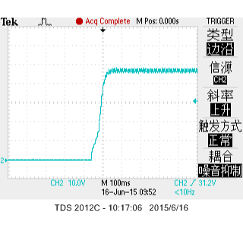
- 输入170V DS/CS波形
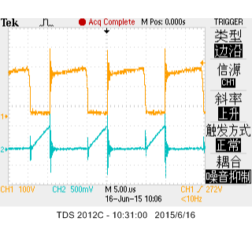

- 输入220V DS/CS波形
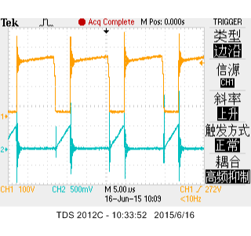
- 输入264V DS/CS波形
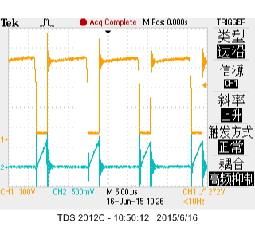

5.输入230V 输出二级管波形
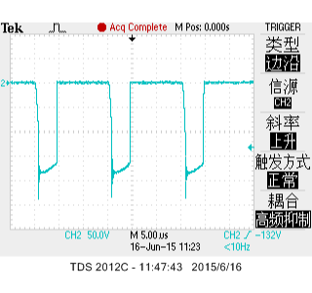
- 输入230V 输出纹波
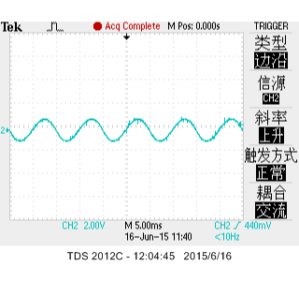

7.输入230V VCC开机波形
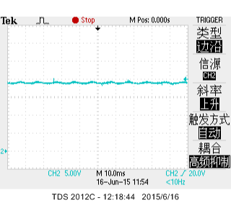

8.VCC开路波形 AC230V
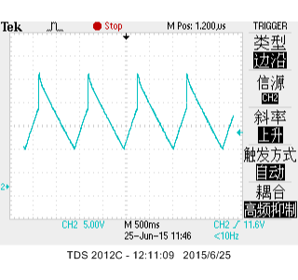
9.输出电压开路波形，开路电压60V

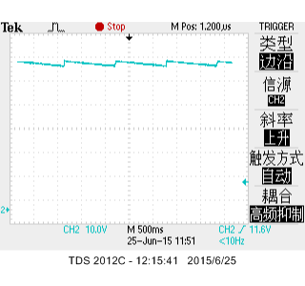

10.输入230V GATE与CS波形
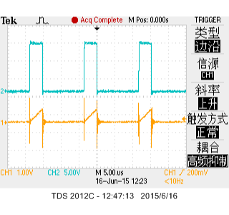

11.输入230V DS与CS波形
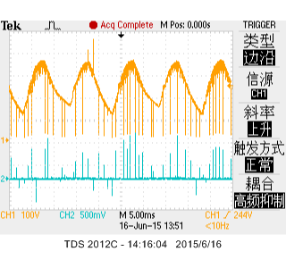
12.输入230V VCC蓝色与GATE黄色波形

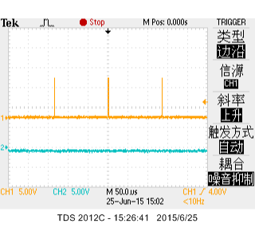

13 .输入230V VCC波形
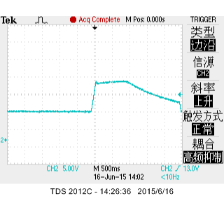
14.温度测试
AC220V/45V/700MA（30W）环境温度85℃ |  | 时间
 |  | 14:20 | 15:20 | 16:20
编号 | 测试点 | 温度℃ | 温度℃ | 温度℃
1 | 整流桥KBP310 | 99.4 | 99.6 | 99.4
2 | CBB(683/630V) | 94.9 | 95.2 | 95.2
3 | MOS(5N60) | 115.6 | 115.6 | 115.5
4 | 线包 | 119.5 | 119.2 | 119.2
5 | 磁芯(EFD25) | 108.3 | 108.4 | 108.8
6 | 输出电解电容(63V/1000uF) | 93.3 | 93.9 | 94.4
7 | 次级整流管(SF58) | 106 | 105.2 | 106.3
8 | IC(SE8320) | 103 | 103.4 | 103.5
AC220V/45V/700MA（30W）常规温度25℃ |  | 时间
 |  | 9:00 | 10:00 | 11:00
编号 | 测试点 | 温度℃ | 温度℃ | 温度℃
1 | 整流桥KBP310 | 38.4 | 38.5 | 38.5
2 | CBB(683/630V) | 35.9 | 35.8 | 36
3 | MOS(5N60) | 56.3 | 56.3 | 56.5
4 | 线包 | 59 | 59.5 | 59.4
5 | 磁芯(EFD25) | 48.3 | 48.5 | 48.4
6 | 输出电解电容(63V/1000uF) | 33.4 | 33.5 | 33.5
7 | 次级整流管(SF58) | 48 | 48.2 | 48
8 | IC(SE8320) | 43.3 | 43.2 | 43.4

